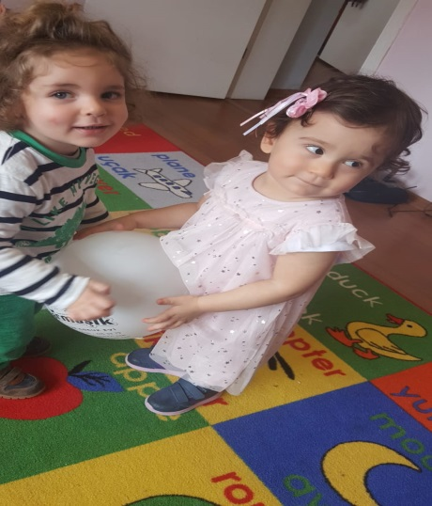
YEŞİLAY HAFTAS

ŞARKI

Sigara
Uzak dur sigaradan
Sana zarar gelmesin
Duman ne kötü koku
İçimize dolmasın
Alkolle sigarayla
Savaşalım durmadan
Sağlıklı olmak için
Uzak duralım her an
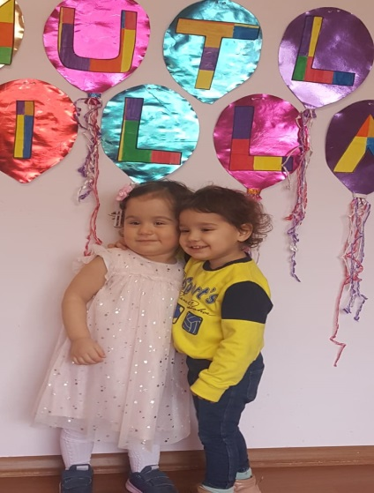
ŞARKI

İçki
Bugün bir kadeh içen
Yarın bir ayyaş olur
Herkesin eğlencesi
Maskara insan olur

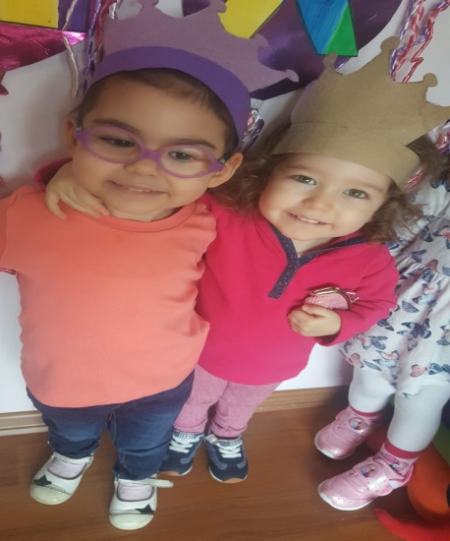

ŞİİR

YEŞİLAYCI
Kaptırma kendini eğri yollara,
Ömrünce iyiyi, güzeli ara.
Önce sağlığına, sonra kesene,
Her adam başında takılır çelme.
Türlü felaketler içkiden doğar,
Onun kadar büyük bir düşman mı var?
Ben Yeşilaycıyım, övünmek hakkım,
Başımda sapasağlam duruyor aklım.

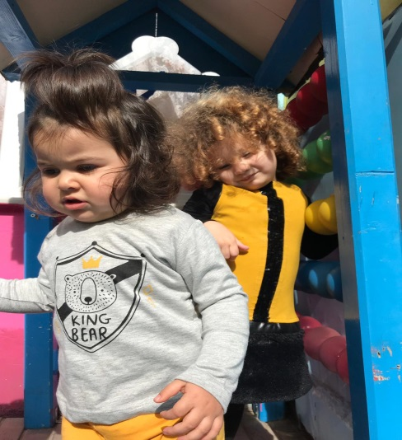
BİLMECELER

Dumanı tüter,
Paraların boşa gider.
Onu içersen eğer,
Ciğerini zedeler. (Sigara)

Ne yaptığını bilemez,
Güzel araba süremez,
Öyle garip yürürler,
Evine bile giremez. (Sarhoş)

Şişeyle girer eve,
Sarhoş eder birdenbire. (İçki)

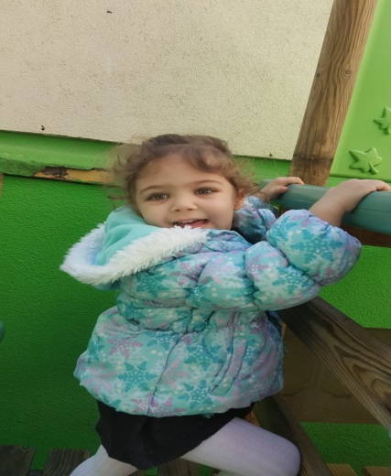
TEKERLEME

Haydi kızlar buraya
Eller eller havaya
Zıp zıp zıplayalım
Yerimizde hoplayalım
Haydi erkekler buraya
Eller eller havaya
Zıp zıp zıplayalım
Yerimizde hoplayalım

PARMAK OYUNU

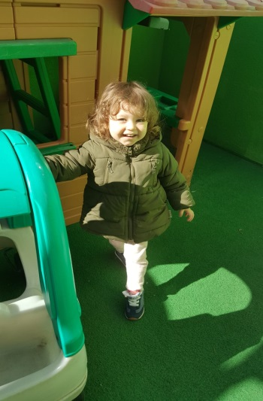
Üç arkadaş varmış
(Bir elin üç parmağı açılarak gösterilir.)
Birincisi içki içmiş sarhoş olmuş, başı dönmüş, karnı ağrımış
(Yüzük parmağı kapatılır, sarhoş taklidi yapılır.)
İkincisi sigara içmiş hasta olmuş
(Orta parmak kapatılır, öksürülerek hasta taklidi yapılır.)
Üçüncüsü süt içmiş, meyve yemiş, sağlığı hiç bozulmamış
(İşaret parmağı açık ve dik tutulur.)

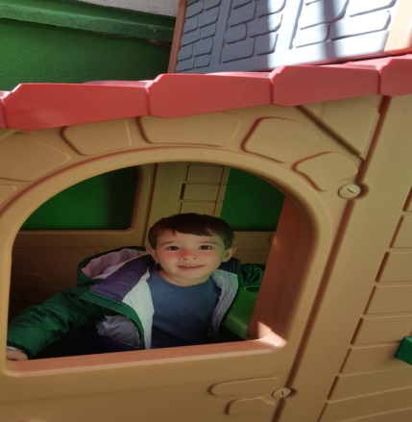
MESLEKLER

ŞARKI

Doktor
Doktor oldum bendeniz
Hasta sağlam geliniz
Ücretim çok ucuzdur
En az 50 veriniz.(2 defa)
Boyacı
Elim yüzüm kapkara
Baylara bayanlar
Fırça durmaz sallarım
Ayakkabı boyarım (2 defa)

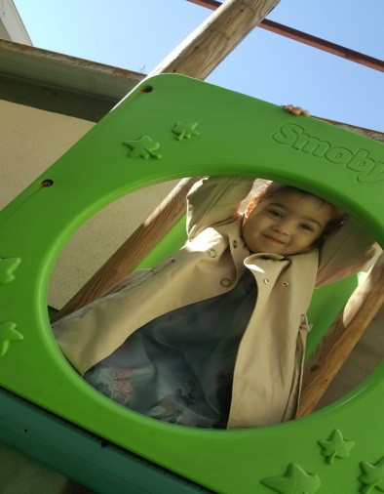
Öğretmen
Orta halli giyerim
Halime şükrederim
Çocukları severim
Bilgiler öğretirim (2 defa)

BİLMECELER

Yaraları sarar, hastalara bakarım
bembeyaz giyinirim
biliyorum ki hemen, kim olduğumu bildiniz
kimim ben? (Doktor)
Çöreklerim, böreklerim
simitlerim ekmeklerim
ne güzeldir, ne güzel
bil bakalım kimim ben? (Fırıncı)

PARMAK OYUNU

Ben berberim, traş ederim (işaret parmağı ile orta parmak makas gibi hareket ettirilir.)
Ben terziyim, giysi dikerim.(başparmak ile işaret parmağı iğne tutarmış, dikermiş gibi hareket ettirilir.
Ben koşucuyum, koşarım .(iki parmak ile koşma hareketi)
Ben pilotum, uçarım.(elin parmakları açık, uçma hareketi)
Ben sunucuyum, konuşurum.(parmak uçları birleştirilip, açılır)
Ben de sizi izliyorum, keyfimden oynuyorum!(iki elin parmakları şıklatılır.)

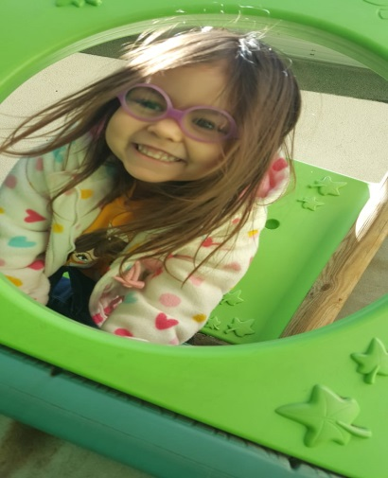
ORMAN HAFTASI
ŞARKI

KÜÇÜK ORMANCILAR
Baltalar elimizde
Uzun ip belimizde biz gideriz ormana hey ormana
Ağacın yanında dur.
Baltayı sağdan sola vur.
Bir de sol taraftan vur kuvvetle vur…
Yaşlı kütük seçeriz.
Karşılıklı geçeriz
Testereyle biçeriz hey biçeriz
Kışın odun olunca.
Alevler parlayınca
Şarkı söyler oynarız hey oynarız
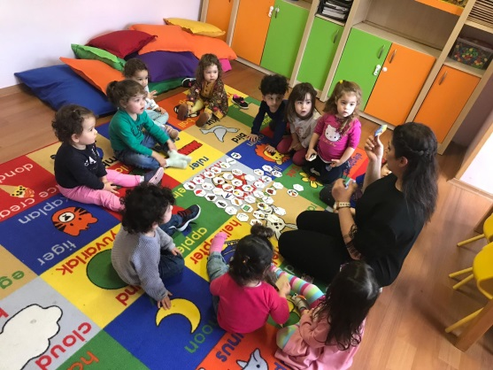
ŞİİR
Ağacım
Mahallemizde
Senden başka ağaç olsaydı
Seni bu kadar sevmezdim.
Fakat eğer sen
Bizimle beraber
Kaydırak oynamasını bilseydin
Seni daha çok severdim.
Güzel ağacım!

PARMAK OYUNU

Orman
Kuş uçtu uçtu(kollar kanat olur çırpılır)
Bir dala kondu(bir dala kuş konar gibi konulur)
Dal onu korudu(kollar kafanın üstünde yukarı doğru birleştirilir)
Ona ev oldu
Sincap koştu koştu(yerinde koşulur)
Ağacı oydu(ellerle hayali ağaç oyulur)
Ağaç onu korudu (kollar kafanın üstünde yukarı doğru birleştirilir)
Ona ev oldu
İnsan yürümekten yoruldu(yerinde yürünür)
Ağacın altına oturdu(bir yere oturulur)
Ağaç onu korudu (kollar kafanın üstünde yukarı doğru birleştirilir)
Ona gölge oldu
Ağaç birdi iki oldu(tüm çocuklar birer ikişer yan yana gelir)
İkiydi beş oldu
Çoğaldı çoğaldı
Orman oldu

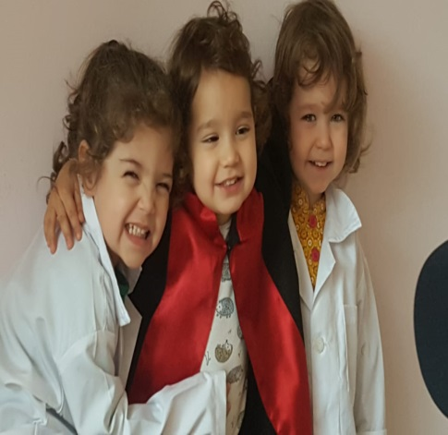
TİYATRO GÜNÜ
VE
KÜTÜPHANE HAFTASI

ŞİİR

Can Kardeşim Kitap
Gel benim can kardeşim,
Gel güzel kitabım gel!
Senden başka dünyada
Hiç bir şey değil güzel.
ŞARKI
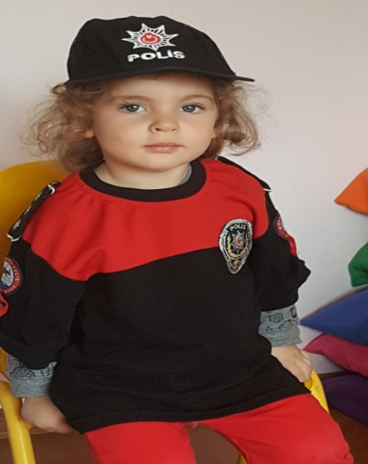
KİTAP SEVGİSİ

Raflarda dizi dizi,
Severim hepinizi,
Bilgi kültüre vererek,
Aydınlatır bizi.
Kimi boya kitabı,
Kimi şiirle dolu.
Sevgi doludur kimi,
Kimi bilimin yolu.
Okuluma giderim,
Kitabı çok severim
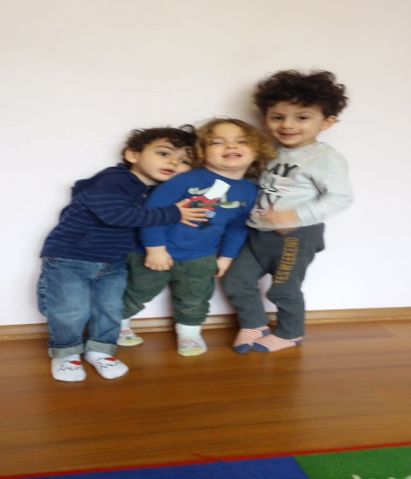

BİLMECELER

Kitap okumak istersen,
Oraya koşarsın sen,
Raflardan seçtiğini,
Bir incele istersen. (Kütüphane)
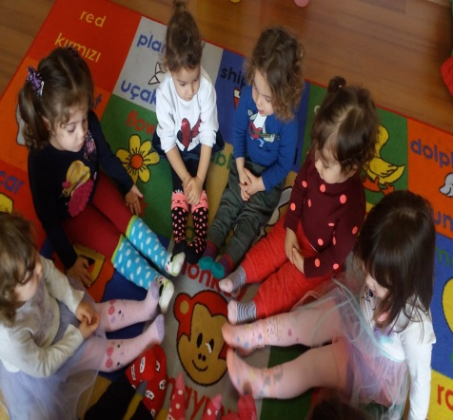

TEKERLEME

Kalemim yok
Silgim yok,
Sınıfı geçtim
Haberim yok
Çarşıya gittim,
Leblebi aldım.
Burnuma kaçtı,
Hapşuu! Ha ha ha hapşu
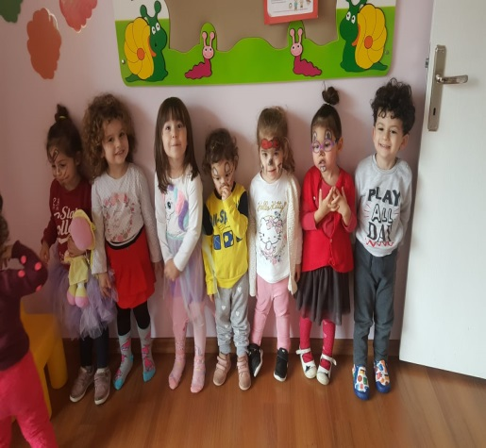

PARMAK OYUNU

BENİM KİTAPLARIM
Büyük kitaplar
(İki el havaya doğru kaldırılır)
Küçük kitaplar
(İki el karşılıklı tutulur)
Çok yapraklılar
(İki elin bütün parmakları sallanır)
Az yapraklılar
(Bir elin parmakları sallanır)
Benim kitaplarım var
(Eller göğse kapatılır)

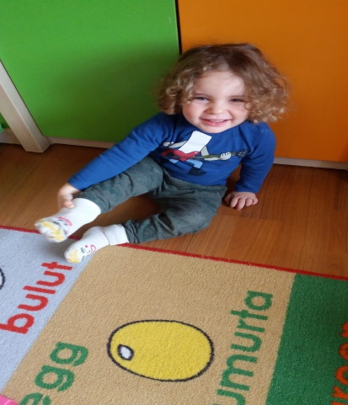

TEKERLEME

KEDİ
Üşüdü, dondu soğuktan,
Fare tuttu kovuktan.
Bizim mırnav kedi,
Serilip yatar şimdi.
Horul horul uyur,
Mırıl mırıl konuşur.
KAVRAMLAR

- Boyut: Zor - Kolay
- Yön: İleri - Geri
- Duyu: Taze - Bayat
- Renk: Ana renklerin tekrarı

DİĞER KAVRAMLAR

- Yanlış-Doğru / Aç-Tok

MUTFAK ETKİNLİĞİ

- Meyve salatası

BELİRLİ GÜN VE HAFTALAR:
- Yeşilay haftası
- Tiyatrolar günü
- Orman haftası
- Kütüphane haftası

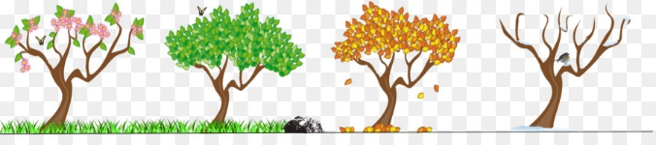
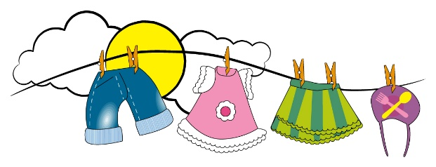
March 2019-2 yrs
Vocabulary
- Seasons; winter (kış),autumn (sonbahar),spring (ilkbahar),summer (yaz).
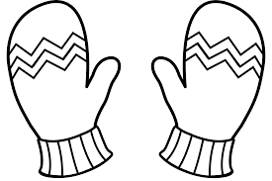
- Clothes: umbrella (şemsiye), t-shirt (tişört), gloves (eldiven), jumper (kazak), skirt (etek),trousers (pantolon),Hat (şapka), shoes (ayakkabı), dress (elbise), socks (çorap), jacket (ceket), boots (bot), shorts (sort),
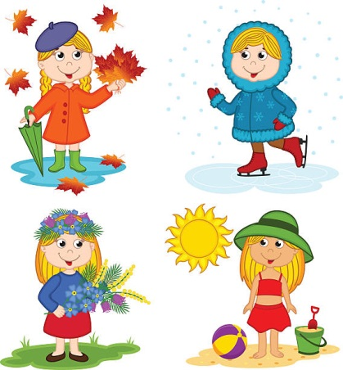

Language Aims
- We have done activities about
Clothes, Describing types of clothes
(I have a long, blue dress etc.)
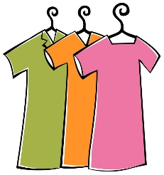
I have a star on my T-shirt.)

Storytime (Kitap Okuma):
We have read Polar Bear, Polar Bear What Do You Hear?” “”, ‘Winnie’s Magic Wand’.
(“Kutup Ayısı ’ve ‘ Winnie’ nin sihirli değneği’ hikayelerini okuduk.)
Creative activities in English (İngilizce yaratıcı etkinlikler)

- We have learnt about different types of clothes and tried to find out what kind of clothes we wear in different seasons.
Revision
- What is your name? My name is ….How are you? I’m fine, thank you. I like .., I don’t like…the weather: Sunny, rainy, stormy, snowy, windy, cloudy.
Emotions: happy, sad, angry, tired, and surprised.
Colors: Green, orange, brown, red, yellow, pink, purple,
Blue, Black, White, gray
Numbers: 1- 20
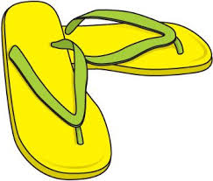
Songs
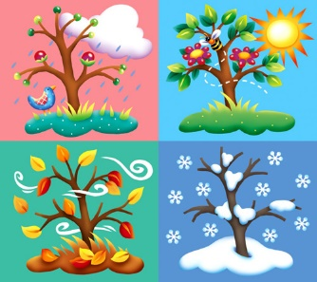
- Hokey Pokey
- Shake my sillies out
- Spider on the floor

Evrim Taflanoğlu

MÜZİK

Şarkıların, dansların, ritimlerin, tekerlemelerin ve oyunların tekrarlarını yaptık.
Çalıştığımız yeni şarkı Atatürk.

ATATÜRK
Bir güneş gibi aydınlatırız,
Karanlık umutları,
Sevgi saygı umut doluyuz
Doğruluktur yolumuz.

Gözleriz ufuklar,
Başları hep yukarı,
Hem çalışkan hem dürüst,
Atatürk çocukları.

Sarmaşık çocuklarıyız,
Sönmeyen ışıklarız,
Doğruluktan şaşmayız
Seni hiç unutmayız.

ÇOCUKLARDA DAVRANIŞ BOZUKLUĞU NEDENLERİ VE ÇÖZÜM YOLLARI
Her çocuğun gelişimi kendine özgüdür. Bu nedenle de her çocuk birbirinden farklıdır. Anne ve babaların çocuklarında fark ettikleri kendi çocuklarını diğerlerinden ayıran özellikler önemlidir, üzerinde durulmalıdır. Ancak bunların hepsi davranış bozukluğu değildir. Davranış Bozukluğu, bireyi, aileyi olumsuz yönde etkileyen, diğer insanların temel haklarının çiğnendiği yaşa uygun toplumsal kuralların hiçe sayıldığı davranışlardan oluşan bir durumdur. Çocukta görülen olumsuz bir davranışın, davranış bozukluğu sınıfına girebilmesi için bazı ölçütler vardır.
1. YAŞINA UYGUN OLMAMASI: Çocuklarda davranış problemlerinden bahsetmek için önce çocuğun içinde bulunduğu gelişim döneminin özelliklerini iyi bilmek gerekir. Çocukta ortaya çıkan yaşına bağlı yer yeni gelişme çocuğa değişik şartlar sunar ve zorluklar, güçlükler doğurur. Yeni şartlara uyum sağlayana kadar çocuklarda geçici uyum sorunları yaşanabilir. Gelişim döneminin kendine özgü davranışlarının dışında olmalı.
2. YOĞUN OLMASI: Ortaya çıkan duygu ve davranışların şiddetinin normaldekinden fazla olması gerekir.
3. SÜREKLİ ORTAYA ÇIKMASI: Davranışın uzun zamandan beri ısrarlı bir şekilde devam ettirilmesi gerekir.
4. CİNSEL ROL BEKLENTİLERİNE UYMAMASI: Erkek ve kız çocuklarının cinsel rollerine göre davranmadığı durumlar olmalı.
EN SIK GÖRÜLEN DAVRANIŞ BOZUKLUKLARI
• Hırçınlık,
• Sinirlilik,
• Saldırganlık,
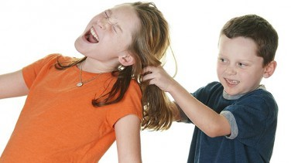
• İnatçılık,
• Yalan söyleme,
• Tırnak yeme,
• Saç koparma,
• Alt ıslatma ve dışkı kaçırma,
• Yeme bozukluğu,
• Uyku bozukluğu,
• Okuldan kaçma,
• Karşı gelme,
• Konuşma bozukluğu,
• Çalma,
• Küfürlü konuşmadır
Davranış Bozukluğuna yol açan birçok neden vardır. Bunlar;
• Çocukların dikkat çekme isteği,
• Bu davranışların bazı durumlarda ödüllendirilmesi,
• Savunma,
• Yetişkin olmanın sembolü olarak görüp olgunlaşma göstergesi olarak görmesi,
• Yetişkinleri rahatsız ederek onları şaşırtma isteği,
• Arkadaşları tarafından onaylanma,
• İntikam almak,
• Anne ve baba ile hesaplaşmak,
• Kitle iletişim araçlarının olumsuz etkisi,
• Fizyolojik sorunlar,
• Kalıtım,
• Yoksunluk,
• Temel ihtiyaçların doyurulmaması gibi durumlardır.

0-6 yaş dönemi çocuklarda, olumsuz anne baba tutumları, ailede istismar öyküsü, annede depresyon öyküsü, sosyo-ekonomik düzeyin düşük olması, fiziksel açıdan kötü bir evde yaşıyor olmak gibi durumlar sık sık görülmektedir.

Davranış Bozukluğu için en etkili yöntemler görmezden gelme, ödülü geri çekme, alternatif sunma, sözle uyarıda bulunma ve tartışmaktan kaçınmadır. Bağırmak, susturmak, vurmak aranızdaki saygı bağının kopmasına neden olur. En önemli adım bu süreçte saygıyı yitirmemektir. Çocuğun olumlu noktalarını keşfedip ortaya çıkarmak ve yüreklendirmek olumsuz davranışları azaltıp çocuğun kendine güvenmesini sağlar. Bu çocukların koşullar her ne olursa olsun anne ve babası tarafından kabul edildiğini ve sevildiğini hissetmeye ihtiyaçları vardır.

